YY听课进入流程

步骤一：打开浏览器后，输入http://www.yy.com

步骤二：进入YY首页后：

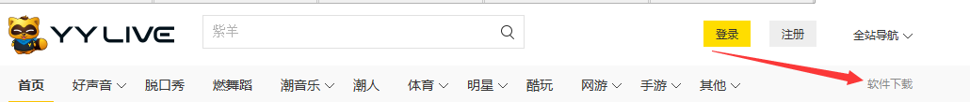
选择软件下载。

步骤三：
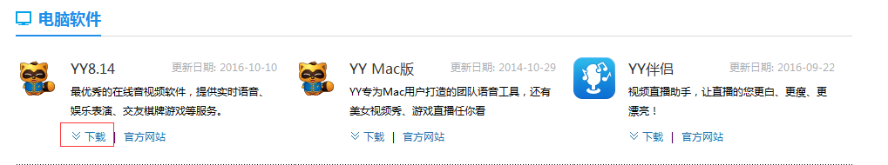
选择软件YY8.14，进入下载。

步骤四：选择下载后，开始安装YY软件。

继续往下翻页！！！

步骤五：安装YY完成后，进入登录页面，注册帐号，然后登录
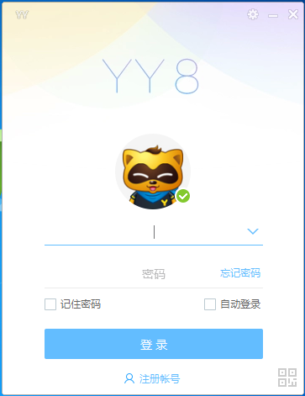

步骤六：
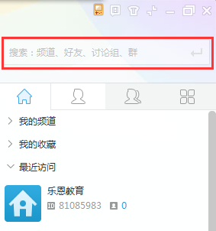

在上方的搜索栏中输入房间号：81085983 按回车，即可进入听课房间。

